Viernes
14
de julio

Tercero de Primaria
Educación Socioemocional

Nuestros logros, un ejemplo de solidaridad

Aprendizaje esperado: da ejemplos de los logros que tiene al regular estados de ánimo y sentimientos en la interacción con otras personas y el logro del bienestar social.

Énfasis: da ejemplos de los logros que tiene al regular estados de ánimo y sentimientos en la interacción con otras personas y el logro del bienestar social.

¿Qué vamos a aprender?

¡Hola, emocionautas del Universo de Emociones! Qué gusto volver a verte.

En esta sesión, en Educación Socioemocional Ciclo II, tengo para ti “Nuestros logros, un ejemplo de solidaridad”.

Hoy es una sesión muy especial porque es nuestra última clase de Aprende en Casa, te tenemos varias sorpresas.

¿Qué hacemos?

Vas a recordar cuando fuimos a visitar el planeta alegría.

- De la sorpresa al asombro viernes 16 de abril de 2021. Del minuto 08:54 a 09:30 y del minuto 10:19 a 11:07
https://www.youtube.com/watch?v=mHsj7j2KYr8

SupercomputadoraESE: ¡Atención, atención! La tripulación de exploradores está a unos minutos de aterrizar. Trae un enorme cargamento para compartir.

¡La sorpresa!

https://pixabay.com/es/videos/cometa-espacio-estrella-fondo-42737/

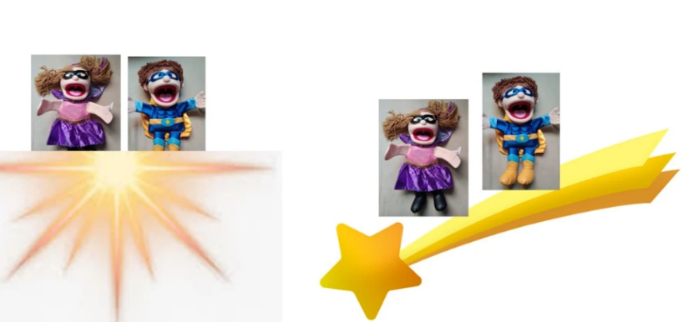

Gina: ¡Hola, Serafín! ¡Me siento tan feliz por saber que hoy nos graduamos de nuestro primer año de aprendizaje en el Universo de Emociones! ¡Qué rápido pasó el tiempo y cuánto hemos aprendido!

Serafín: ¡Cierto, Gina! ¡Ha sido una experiencia extraordinaria aprender tantas cosas! Hemos conocido acerca de las emociones, los estados de ánimo y los sentimientos con las maestras de la tripulación ESE y el equipo Super Entusiasta. ¡Sujétate de algo pues vamos llegando a la tierra!

Contactando con la nave espacial Sujuy ¡Hola, Gina y Serafín! ¡Qué gusto saber que están por llegar a esta sesión! ¡Aquí los esperamos!

En lo que llegan y tomando en cuenta que este ha sido un año de grandes aprendizajes para todos, creo que sería increíble escuchar algunos ejemplos de los logros que niñas y niños han obtenido en cuanto a su regulación emocional. ¿Qué te parece?

Tu eres la razón por la cual estamos aquí, eres nuestro motor e inspiración.

Hoy, todos experimentamos este estado de ánimo, nos sentimos nostálgicos, porque recordamos todos los meses que pasamos juntos y los buenos momentos que vivimos. Sin duda, son grandes recuerdos, pero ¡ánimo, que vienen muchas cosas buenas!

Y para recordar lo que son los estados de ánimo, vas a observar la siguiente cápsula con Carola y Agustín.

- Cápsula. Emoticones..
(del minuto 09:00 al minuto 13:04)
https://youtu.be/BH1zWsv9HIc

SupercomputadoraESE: ¡Atención, atención! La tripulación exploradores está aterrizando en 3, 2, 1 ¡Abran cancha!

¿Qué? ¿Dónde?

A continuación, te compartiré la despedida de los integrantes del programa de televisión de Educación Socioemocional que, aunque tú no lo veas o lo escuches también son los responsables del contenido de las fichas escolares.

Gina: ¡Frena, Serafín, ¡frena!

Serafín: ¡Eso hago, pero la nave no se detiene! ¡Echen paja, pongan un colchón para caer!

Comandante, la tripulación de Exploradores aprendió mucho de emociones y sentimientos, pero creo que les falta práctica en el aterrizaje.

Gina: (Tosiendo y entusiasta) ¡Sanos y salvos, comandante!

Serafín (tosiendo y preocupado): ¡El cargamento, los logros! ¿Dónde están?

¡Bienvenida y bienvenido a una emisión más de “El informativo”! Donde tienes las noticias en el mismo momento en el que ocurren. Les saluda Alejandra.

De repente empiezan a caer costales y las informadoras los esquivan.

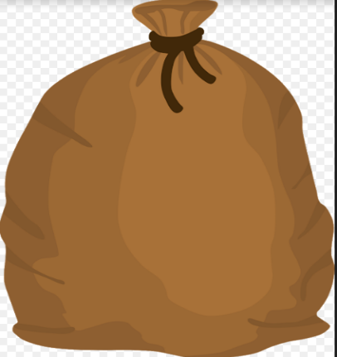

¡Hola! Soy Elizabeth con las noticias de último momento. Hace unos segundos, en el salón de Educación Socioemocional de Ciclo II, acaba de aterrizar, mejor dicho, estrellarse, la tripulación Exploradores, afortunadamente no hubo ningún lesionado.

Atención, tripulantes de la nave Sujuy, me informan que si están buscando su cargamento ¡está en nuestro foro! Uno de nuestros camarógrafos ¡lo detuvo! (ríe).

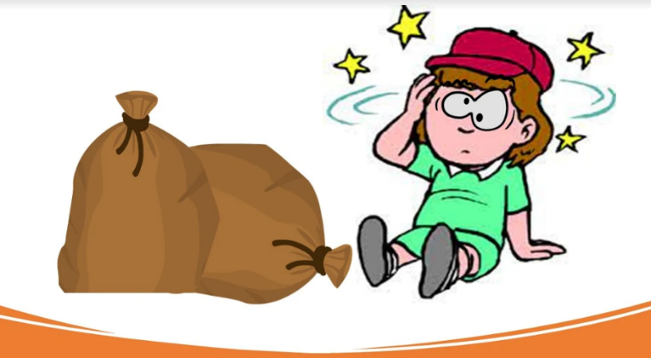

Gina y Serafín (saltando de emoción): ¡Nuestro cargamento, comandante!

Ale y Ely, ¿Nos pueden ayudar compartiendo los logros de nuestros estudiantes en su noticiero?

¡Claro, tripulación! Vamos a nuestro primer enlace.

Estudiante Alejandro: Mi mayor logro fue aprender a regular la intensidad de mi enojo para cambiar mi estado de ánimo, antes de las clases de Educación Socioemocional pasaba mucho tiempo enojado y no sabía cómo deshacerme de esa emoción, pero al conocerla y comprenderla, pude regularla y hoy mi estado de ánimo es más tranquilo y alegre.

Estudiante Eliseo: Pienso que mi logro este año fue que al usar el Sentigrama, me di cuenta que todos vivimos experiencias buenas y no tan buenas, pero que hay que aprender a recuperarnos y salir adelante.

Muchas gracias a nuestros estudiantes por compartirnos sus logros personales. Ahora vamos a nuestro segundo enlace.

Estudiante Edgardo: El logro que me hace sentir más satisfecho es haber aprendido a regular la intensidad de mi tristeza. Pude decirle a mi familia que quería disfrutar más tiempo con ellos y logramos organizarnos para convivir más y mejor.

Estudiante Edith: Mi logro más importante fue regular mi frustración y así poder inventar nuevas formas de comunicarme con mis amigos a la distancia y que nuestra amistad continuará creciendo a pesar de no poder vernos.

Gracias por mostrarnos algunos ejemplos de sus logros en la convivencia con los demás. Nos alegra saber que notan sus avances y continúan trabajando en ello.
Pasando a otro tema, en noticias nacionales, nos informan que en este momento está arribando a nuestro estudio el cantautor nacido en Valle de Santiago, Guanajuato, Francisco Sardina, quien trae un regalo para todos los graduados del primer curso de Educación Socioemocional de Aprende en Casa.

Esta primicia debemos compartirla con todo el equipo de Aprende en Casa en tiempo real, así que nos enlazamos con ellos.

Francisco, bienvenido a nuestro noticiero “El informativo”, gracias por aceptar nuestra invitación.

Francisco: Gracias a ustedes por la invitación y el recibimiento, estoy muy feliz de poder celebrar los logros obtenidos por todas las niñas y los niños de México a través de la canción que les compuse con todo mi cariño.

La canción de Francisco, es la segunda sorpresa que les tenemos preparada a todos nuestros estudiantes para cerrar con profundo agradecimiento y reconocimiento al esfuerzo realizado por todos en este ciclo escolar, que definitivamente ha sido complicado para todos.

Un ciclo escolar complicado, pero a la vez, el que más aprendizajes nos dejó Francisco, antes de escuchar tu canción, nos gustaría saber, ¿Cuál ha sido tu mayor logro en este año de confinamiento o aislamiento temporal a causa de la pandemia?

Francisco: En definitiva, contribuir al bienestar social a través de mis canciones, que son alegres y esperanzadoras. Me gusta transmitir mensajes positivos a quienes me rodean y escribir canciones, en esta ocasión especial para niñas y niños. La música nos une y nos ayuda a salir adelante.

Que interesante respuesta Francisco, ¡Escuchemos tu canción!

- Universo de emociones.
https://365sep-my.sharepoint.com/:v:/g/personal/marlenne_nube_sep_gob_mx/ERRP0lqRqntBhZvEAZwdgz0BVv7yIVruCc-JcJrmsN7Nvg?e=yXUT4Q

¡Gracias a todos por trabajar unidos para alcanzar este logro colectivo que nos ayudó a vivir muchos momentos de bienestar!

Y a demostrarnos a nosotros mismos que cuando nos unimos ¡logramos cosas increíbles!

Muchas gracias a ti por estar en todas las sesiones, esperamos que en cada una de ellas hayas aprendido a conocerte mejor, a través de explorar el universo de emociones y su universo interior de sentimientos.

El Reto #1 que será permanente, es que continúes explorando el universo de emociones para que te cuides a ti mismos y vivas en bienestar en colaboración con los demás.

Reto #2 que también te invito a practicarlo siempre, es que compartas con tu familia y amigos todo lo aprendido en las sesiones.

Esto no es un adiós, ¡es un hasta pronto! Te queremos mucho, gracias por acompañarnos en esta increíble etapa de nuestras vidas.

¡Hasta el próximo ciclo escolar!

Estimada y Estimado Estudiante:

Con esta clase se concluye el ciclo escolar 2020-2021, el cual, en su mayoría, se llevó a cabo a distancia a través de los diversos medios de comunicación, pero, sobre todo, en compañía de tu maestra o maestro y de tu familia.

Fue un año difícil, posiblemente enfrentaste muchas limitaciones y problemas en tu hogar para continuar tu aprendizaje, sin embargo, aún ante la adversidad, tu ánimo te impulsó para seguir adelante, hasta llegar a esta última clase del ciclo escolar.

Recuerda que puedes repasar tus clases, ya sea a través de los apuntes como éste, en el portal de Aprende en casa:

https://aprendeencasa.sep.gob.mx/site/index

Estamos muy orgullosos de tu esmero y dedicación. Quisiéramos que compartieras con nosotros tus experiencias, pensamientos, comentarios, dudas e inquietudes a través del correo electrónico:

¡Muchas felicidades!
Hiciste un buen trabajo

Este material es elaborado por la Secretaría de Educación Pública y actualizado por la Subsecretaría de Educación Básica, a través de la Estrategia Aprende en Casa.

